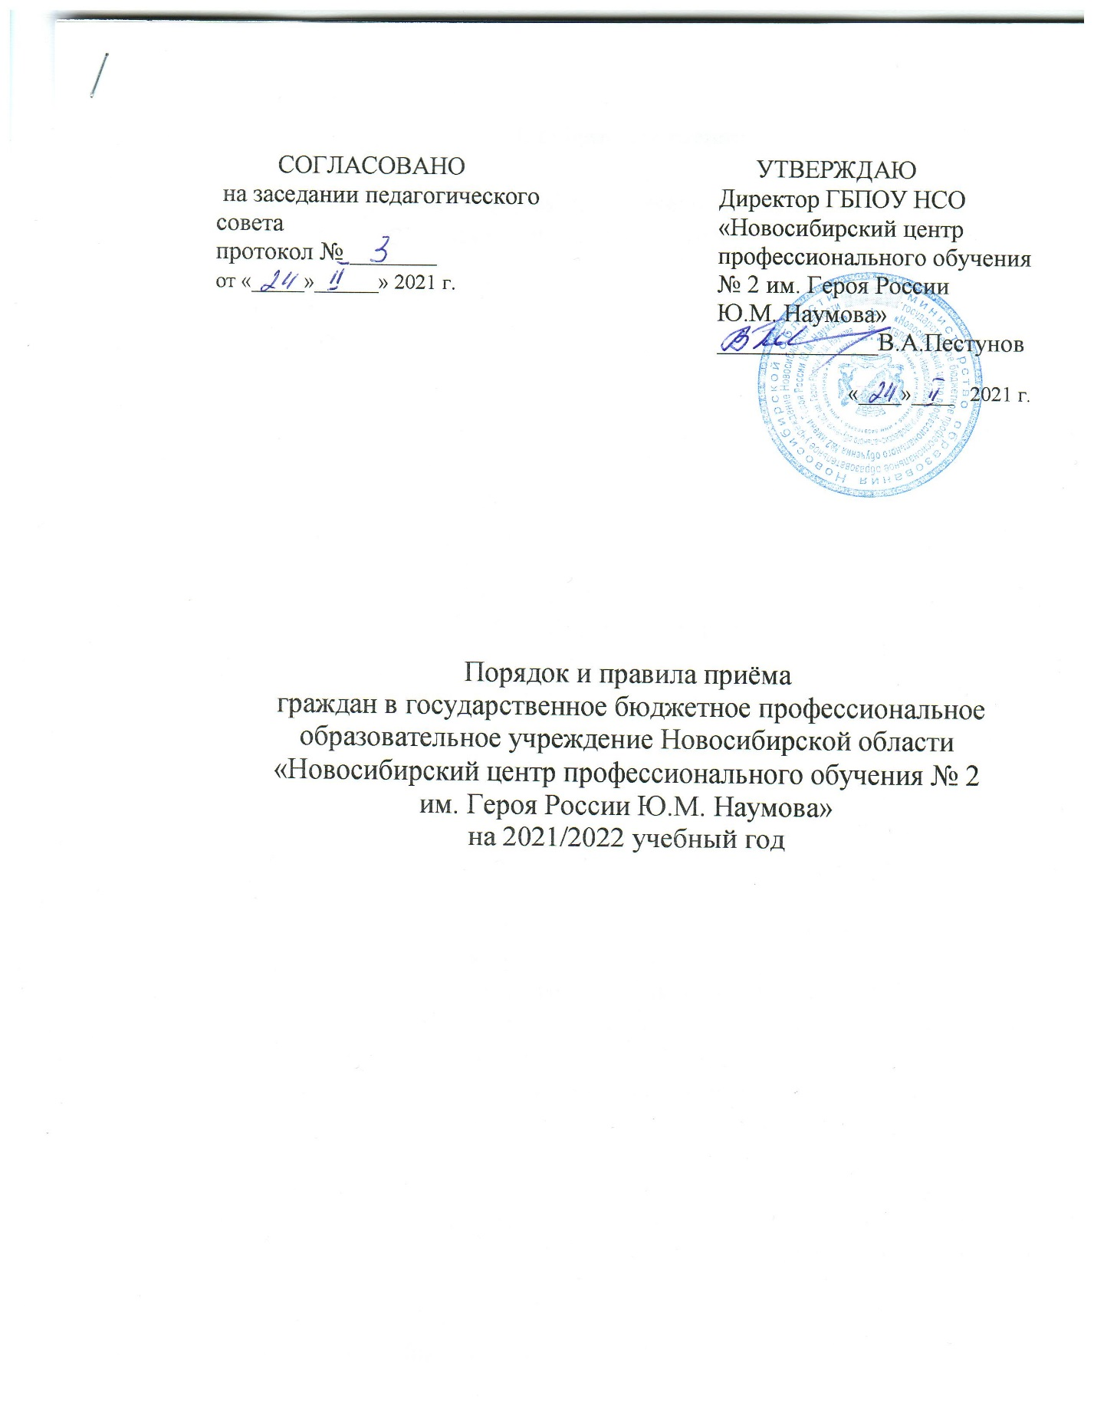

I. Общие положения

1. Настоящий Порядок приёма на обучение в государственное бюджетное профессиональное образовательное учреждение Новосибирской области «Новосибирский центр профессионального обучения № 2 им. Героя России Ю.М. Наумова» ведется по основным программам профессионального обучения программам профессиональной подготовки лиц с ограниченными возможностями здоровья (с различными формами интеллектуальной недостаточности) (далее по тексту – Порядок) регламентирует прием граждан Российской Федерации (с различными формами интеллектуальной недостаточности) на обучение по основным программа профессионального обучения, программам профессиональной подготовки на 2021-2022 учебный год, за счет средств бюджетных ассигнований областного бюджета Новосибирской области.
Правила разработаны на основании:
* Федерального закона Российской Федерации № 273 от 29.12.2012 «Об образовании в Российской Федерации»;
* приказа Министерства просвещения Российской Федерации № 457 от
02 сентября 2020 г; «Об утверждении Порядка приёма на обучение по образовательным программам среднего профессионального образования»;
* Устава государственного бюджетного профессионального образовательного учреждения Новосибирской области «Новосибирский центр профессионального обучения № 2 им. Героя России Ю.М. Наумова» (далее по тексту – Учреждение).
2. Порядок является локальным актом, регламентирующим деятельность Учреждения по организации и проведению приёма абитуриентов по основным программам профессионального обучения по программам профессиональной подготовки лиц с ограниченными возможностями здоровья (с различными формами интеллектуальной недостаточности).
3. Приём в Учреждение по образовательным программам профессиональной подготовки лиц с ограниченными возможностями здоровья (с различными формами интеллектуальной недостаточности) осуществляется по заявлению лица, имеющего документ об окончании образовательной организации, осуществляющей обучение по адаптированным образовательным программам для лиц с ограниченными возможностями здоровья (с различными формами умственной отсталости).
4. Количество мест для приема граждан за счет средств бюджета Новосибирской области определяется Государственным заданием № 69 на 2021 год и на плановый период 2022,2023 годов, утвержденными приказом министерства образования Новосибирской области № 2581 от 29.12.2020 г.
5. Прием граждан в Учреждение осуществляется по программам профессиональной подготовки для лиц с ограниченными возможностями здоровья в 2021/2022 учебном году за счет бюджетных ассигнований областного бюджета Новосибирской области по следующим профессиям:

Код | Наименование профессии | Нормативный срок обучения | Форма получения образования | Присваиваемая квалификация | Приём
 | Штукатур, маляр | 1 год 10 месяцев | Очная | Штукатур, маляр | 24
 | Каменщик | 1 год 10 месяцев | Очная | Каменщик | 12
 | Плотник | 1 год 10 месяцев | Очная | Плотник | 12
 | Швея | 1 год 10 месяцев | Очная | Швея | 12
 | Итого: |  |  |  | 60

II. Организация приема

2.1. Организация приёма на обучение по образовательным программам осуществляется приёмной комиссией Учреждения (далее по тексту – приёмная комиссия).
2.2. Председателем приёмной комиссии является директор Учреждения.
2.3. Состав, полномочия и порядок деятельности приёмной комиссии регламентируются положением о ней, утверждаемым директором Учреждения.
2.4. Работу приёмной комиссии и делопроизводство, а также личный приём поступающих и их родителей (законных представителей) организует ответственный секретарь приёмной комиссии, который назначается директором Учреждения.
2.5. При приёме в Учреждение обеспечиваются соблюдение прав граждан в области образования, установленных законодательством Российской Федерации, гласность и открытость работы приёмной комиссии.
2.6. С целью подтверждения достоверности документов, представляемых поступающими, приёмная комиссия вправе обращаться в соответствующие государственные (муниципальные) органы и организации.

III. Организация информирования поступающих
3.1. Учреждение объявляет приём на обучение по образовательным программам при наличии лицензии на осуществление образовательной деятельности по этим образовательным программам.
3.2. Учреждение обязано ознакомить поступающего и (или) его родителей (законных представителей) со своим уставом, лицензией на осуществление образовательной деятельности, образовательными программами и другими документами, регламентирующими организацию и осуществление образовательной деятельности, права и обязанности обучающихся.
3.3. В целях информирования о приёме на обучение Учреждение размещает информацию на официальном сайте centrpvofnsk.ru Учреждения в информационно-телекоммуникационной сети «Интернет» (далее по тексту - официальный сайт Учреждения), а также обеспечивает свободный доступ в здание Учреждения к информации, размещенной на информационном стенде приёмной комиссии.
3.4. Приёмная комиссия на официальном сайте Учреждения и информационном стенде до начала приёма документов размещает следующую информацию:
3.5. Не позднее 1 марта:
*Правила приёма в Учреждение;
*перечень профессий, по которым Учреждение объявляет прием в соответствии с лицензией на осуществление образовательной деятельности (с выделением форм получения образования (очная, очно-заочная, заочная); *требования к уровню образования, которое необходимо для поступления;
*информацию о возможности приема заявлений и необходимых документов, предусмотренных настоящими Правилами, в электронной форме;
*информацию о необходимости (отсутствии необходимости) прохождения поступающими обязательного предварительного медицинского осмотра, (обследования); в случае необходимости прохождения указанного осмотра - с указанием перечня врачей-специалистов, перечня лабораторных и функциональных исследований, перечня общих и дополнительных медицинских противопоказаний.
3.6. Не позднее 1 июня:
*общее количество мест для приема по каждой профессии, в том числе по различным формам получения образования;
*количество мест, финансируемых за счет бюджетных ассигнований областного бюджета Новосибирской области, по каждой профессии, в том числе по различным формам получения образования;
*информацию о наличии общежития и количестве мест в общежитии, выделяемым для иногородних поступающих и для детей-сирот и детей, оставшихся без попечения родителей и лиц из числа детей сирот и детей, оставшихся без попечения родителей.
3.7. В период приёма документов приёмная комиссия ежедневно размещает на официальном сайте Учреждения и информационном стенде приёмной комиссии сведения о количестве поданных заявлений по каждой профессии с выделением форм получения образования (очная, очно-заочная, заочная). Приёмная комиссия Учреждения обеспечивает функционирование специальных телефонных линий и раздела на официальном сайте образовательной организации для ответов на обращения, связанные с приемом в образовательную организацию.

IV. Прием документов от поступающих
4.1. Приём в Учреждение по образовательным программам проводится на первый курс по личному заявлению граждан.
Форма заявления приведена в Приложение № 1 к настоящему Порядку.
4.2. Приём документов начинается 01 июня 2021 года.
4.3. Приём заявлений в Учреждение на очную форму получения образования осуществляется до 15 августа в пределах значения показателя объема государственной услуги, а при наличии свободных мест в Учреждении приём документов продлевается до 25 ноября текущего года.
4.4. При подаче заявления (на русском языке) о приёме в Учреждение поступающий предъявляет следующие документы:
4.5. Граждане Российской Федерации:
*оригинал или копию документов, удостоверяющих его личность, гражданство;
*оригинал или копию документа об образовании (свидетельство об окончании специальной (коррекционной) общеобразовательной школы VIII вида);
*справку-подтверждение об обучении по основной общеобразовательной программе для детей с задержкой психического развития, если предъявляется документ об образовании (аттестат).
*4 фотографии.
*медицинскую справку ф. 086/у «Медицинская справка (врачебное профессионально-консультативное заключение), утвержденную Приказом Минздрава России от 15.12.2014 г. № 834н «Об утверждении унифицированных форм медицинской документации. Используемых в медицинских организациях, оказывающих медицинскую помощь в амбулаторных условиях, и порядков по их заполнению»;
*заключение психолого-медико-педагогического консилиума (о наличии статуса обучающийся с ОВЗ).
4.6. Иностранные граждане, лица без гражданства, в том числе соотечественники, проживающие за рубежом:
*копию документа, удостоверяющего личность поступающего, либо документ, удостоверяющий личность иностранного гражданина в Российской Федерации, в соответствии со статьей 10 Федерального закона от 25 июля 2002 г. N 115-ФЗ "О правовом положении иностранных граждан в Российской Федерации";
*оригинал документа (документов) иностранного государства об образовании и (или) документа об образовании и о квалификации (далее - документ иностранного государства об образовании), если удостоверяемое указанным документом образование признается в Российской Федерации на уровне соответствующего образования в соответствии со статьей 107 Федерального закона (в случае, установленном Федеральным законом, - также свидетельство о признании иностранного образования);
*заверенный в установленном порядке перевод на русский язык документа иностранного государства об образовании и приложения к нему (если последнее предусмотрено законодательством государства, в котором выдан такой документ);
*копии документов или иных доказательств, подтверждающих принадлежность соотечественника, проживающего за рубежом, к группам, предусмотренным статьей 17 Федерального закона от 24 мая 1999 г. N 99-ФЗ "О государственной политике Российской Федерации в отношении соотечественников за рубежом"
*4 фотографии;
*фамилия, имя и отчество (последнее - при наличии) поступающего, указанные в переводах поданных документов, должны соответствовать фамилии, имени и отчеству (последнее - при наличии), указанным в документе, удостоверяющем личность иностранного гражданина в Российской Федерации.
4.7. Инвалиды и лица с ограниченными возможностями здоровья - дополнительно представляют в приёмную комиссию документ подтверждающий инвалидность или ограниченные возможности здоровья (справка ФКУ «ГБ МСЭ по Новосибирской области).
4.8.В заявлении поступающим указываются следующие обязательные сведения:
*фамилия, имя и отчество (последнее - при наличии);
*дата рождения;
*реквизиты документа, удостоверяющего его личность, когда и кем выдан;
*сведенья о предыдущем уровне образования и документе об образовании и (или) документе об образовании и о квалификации, его подтверждающем; *профессию, для обучения по которой он планирует поступать в Учреждение, с указанием условий обучения и формы получения образования (в рамках контрольных цифр приема);
*нуждаемость в предоставлении общежития.
4.9.В заявлении также фиксируется факт ознакомления (в том числе через информационные системы общего пользования) с копиями лицензии на осуществление образовательной деятельности.
4.10. Факт ознакомления заверяется личной подписью поступающего.
4.11. Подписью поступающего заверяется также следующее:
* согласие на обработку полученных в связи с приёмом в Учреждение персональных данных поступающих;
* факт получения профессионального образования впервые;
* ознакомление с уставом Учреждения, с лицензией на осуществление образовательной деятельности, с образовательными программами и другими документами, регламентирующими организацию и осуществление образовательной деятельности, права и обязанности обучающихся;
* ознакомление (в том числе через информационные системы общего пользования) с датой предоставления оригинала документа об образовании и (или) документа об образовании и о квалификации.
Заявление несовершеннолетних поступающих заверяется согласием и подписью родителей (законных представителей).
4.12.В случае представления поступающим заявления, содержащего не все сведения, предусмотренные настоящим пунктом, и (или) сведения, не соответствующие действительности, Учреждение возвращает документы поступающему.
4.13. Поступающие вправе направить/представить в Учреждение заявление о приёме, а также необходимые документы одним из следующих способов:
1) лично в образовательную организацию;
2) через операторов почтовой связи общего пользования (далее – по почте) заказным письмом с уведомлением о вручении.
При направлении документов по почте поступающий к заявлению о приеме прилагает ксерокопии документов, удостоверяющих его личность и гражданство, документа об образовании и (или) документа об образовании и о квалификации, а также иных документов, предусмотренных настоящим Порядком.
3) в электронной форме, в соответствии с Федеральным законом от 6 апреля 2011 г. N 63-ФЗ "Об электронной подписи", Федеральным законом от 27 июля 2006 г. N 149-ФЗ "Об информации, информационных технологиях и о защите информации", Федеральным законом от 7 июля 2003 г. N 126-ФЗ "О связи» (документ на бумажном носителе, преобразованный в электронную форму путём сканирования или фотографирования с обеспечением машиночитаемого распознавания его реквизитов):
* посредством электронной почты Учреждения или информационной системы Учреждения, в том числе с использованием функционала официального сайта Учреждения в информационно-телекоммуникационной сети «Интернет», или иным способом с использованием в информационно-телекоммуникационной сети «Интернет»;
* с использованием функционала (сервисов) региональных порталов государственных и муниципальных услуг, являющихся государственными информационными системами субъектов Российской Федерации, созданными органами государственной власти субъектов российской Федерации (при наличии).
Учреждение осуществляет проверку достоверности сведений, указанных в заявлении о приёме, и соответствия действительности поданных электронных образов документов. При проведении указанной проверки Учреждение вправе обращаться в соответствующие государственные информационные системы, государственные (муниципальные) органы и организации.
Документы, направленные в Учреждение одним из перечисленных в настоящем пункте способов, принимаются не позднее сроков, установленных пунктом 4.3. настоящего Порядка.
4.14. На каждого поступающего заводится личное дело, в котором хранятся все сданные документы (копии документов).
4.15. Поступающему, при личном представлении документов выдается расписка о приёме документов.
4.16. По письменному заявлению поступающие имеют право забрать оригинал документа об образовании и (или) документа об образовании и о квалификации и другие документы, представленные поступающим. Документы должны возвращаться Учреждением в течение следующего рабочего дня после подачи заявления.

V. Зачисление в Учреждение
5.1. Поступающий представляет оригинал документа об образовании и (или) документа об образовании в сроки, установленные Учреждением.
5.2. По истечении сроков представления оригиналов документов об образовании и (или) документов об образовании директором Учреждения издаётся приказ о зачислении лиц, рекомендованных к зачислению и представивших оригиналы соответствующих документов.
Приложением к приказу о зачислении является перечень указанных лиц. Приказ с приложением размещается на следующий рабочий день после издания на информационном стенде приёмной комиссии и на официальном сайте Учреждения.
5.3. При приёме на обучение по образовательным программам Учреждением учитываются следующие результаты индивидуальных достижений:
1. Наличие у поступающего статуса победителя или призёра чемпионата по профессиональному мастерству среди инвалидов и лиц с ограниченными возможностями здоровья «Абилимпикс».
5.4. При наличии свободных мест, оставшихся после зачисления, зачисление в Учреждение осуществляется до 1 декабря текущего года.

